记录编号： |  | 文件类别：

DynamicBus
需求规格说明书

文件修订记录：
版本编号 | *变化  状态 | 简要说明（变更内容和变更范围） | 日期 | 变更人
V1.0 | N | 新建 | 2023-03-31 | 张钧垚、孙亦菲、刘英博
V1.1 | C | 变更-管理员用例图 | 2023-04-19 | 张钧垚、孙亦菲、刘英博
*变化状态：N——新建，C——变更，D——删除

目录
1 简介 3
1.1 文档介绍 3
1.2 业务背景 3
1.3 相关术语 3
2 系统通用性需求 4
2.1 功能需求 4
2.2 安全需求 4
2.3 稳定需求 4
2.4 政策法律需求 4
2.5 操作性需求 4
2.6 其他需求 5
3 业务描述及系统功能 5
3.1 业务描述 5
3.2 系统角色划分 5
3.3 系统功能用例 6
3.4 系统功能用例分析 9

简介

文档介绍
提供动态大巴系统的用户需求和系统需求，供相关人员参考。

业务背景
在信息时代的背景下，传统的大巴模式已经不适应快节奏的生活模式，需要新型动态大巴来适应当下的大环境，并且北京理工大学珠海学院大巴系统并不能很好的满足师生需要求

  - 相关术语

系统通用性需求

功能需求
2.1.1 用户注册和登录需求：生成小程序分享二维码，用户可扫描二维码打开网站或小程序，选择手机号或微信账号注册登录，输入或扫描相应的信息，验证通过后，进入平台主界面。
2.1.2 用户提交需求：用户在平台主界面，点击“乘车”按钮，进入需求信息填写页面，输入用户上车地点、用户下车地点信息，点击“提交”按钮。在查看页面将能看到当前存在的需求。
2.1.3 用户修改需求：用户在平台主界面，点击“乘车”按钮，可进入需求信息填写页面修改信息，输入新的上车地点、下车地点信息，点击“提交”按钮。在查看页面将能看到当前存在的需求。
2.1.4 用户查看需求：进入需求信息查看界面，能看到当前存在的乘车请求。
2.1.5 用户注销需求：用户打开网站或小程序，进入平台主界面，点击”注销账户”按钮，注销当前账户登录。
2.1.6 标记请求：可以通过大巴司机提供定位信息，标记当前已搭载的乘客的请求。
2.1.7 完成请求：当大巴司机提供的定位信息与已经标记的请求中的下车地点的信息一致时，该请求完成，不再显示在查看请求页面。
2.1.8 用户管理需求：判断当前用户是否恶意多次修改请求或其他干扰平台正常运行行为，可以关闭相关用户权限或注销用户。
2.1.9 最优大巴路线：通过需求查看页面及司机用户提供定位信息，计算出当前大巴行进的最优路线推荐，并显示在需求查看页面下方。
考虑到不同站点的相距位置不同，以及站点正在候车人数不同，按照当前站点等车人数、路程及需消耗的时间赋予站点优先级权重，求解最优驾驶路线。
2.1.10 性能需求：软件系统应能够支持多个并发用户访问，响应时间不应过长，数据传输速度不应过低。（500-2000）

安全需求
软件系统应能够保护用户的隐私和数据安全，不泄露用户的手机号、微信账号等敏感信息。

稳定需求
软件系统应能够保证正常运行。

政策法律需求
无。

操作性需求
2.5.1 软件系统应能够提供友好和容易使用的界面，符合用户的操作习惯和心理预期，提供清晰和准确的提示和反馈。
2.5.2 学生及司机可以通过小程序或网页获得当前等车信息。

其他需求
易于维护：系统需要保证在运行过程中易于维护和管理，因此需要考虑到系统的可维护性和可管理性等方面的需求。

业务描述及系统功能

业务描述
- 将北京理工大学珠海学院各个站点信息实时显示给大巴司机
- 乘坐大巴的师生能够通过扫描站点二维码进行各个站点人数的更改，添加自己的乘车需求
- 大巴司机完成任务时能够删除师生需求

系统角色划分
角色名称 | 职责简述
管理员 | 创建用户，注销用户，开启用户权限，关闭用户权限。
用户 | 登陆注册，添加需求（上车地点，下车地点），修改需求，大巴位置，注销账号。
大巴司机 | 登陆注册，查看等车信息，（等车地点，等车人数），提供定位，标记信息，注销账号。

系统功能用例

管理员功能用例图
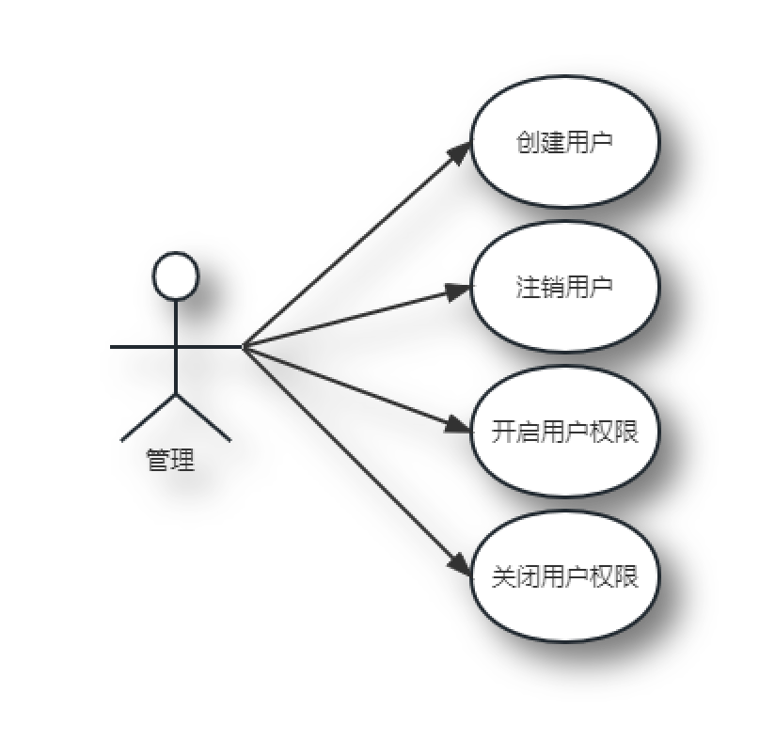

司机功能用例图
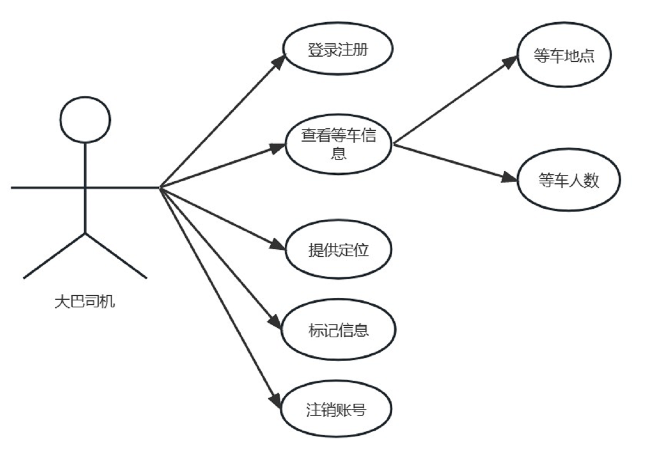

学生功能用例图
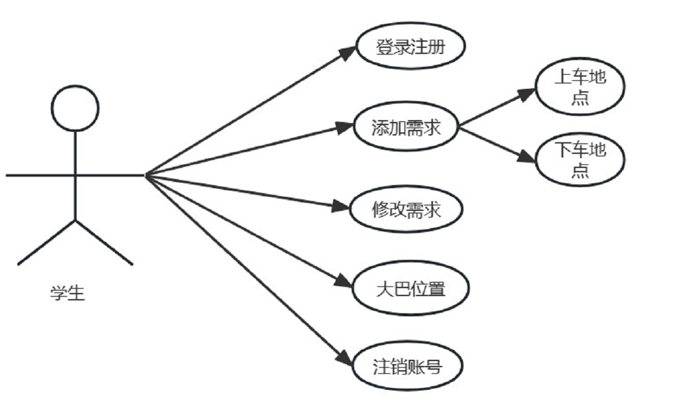

用户流程图
（1）用户—学生
登陆账号>选择起始地点>查看需求信息>等待上车
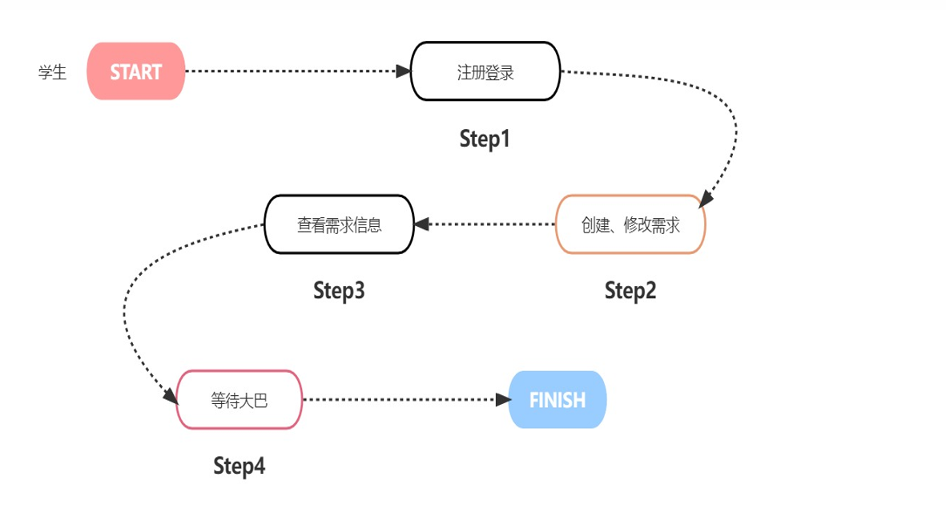

（2）用户—大巴司机
登录账号>查看需求信息>接送学生>到达目的地删除学生信息
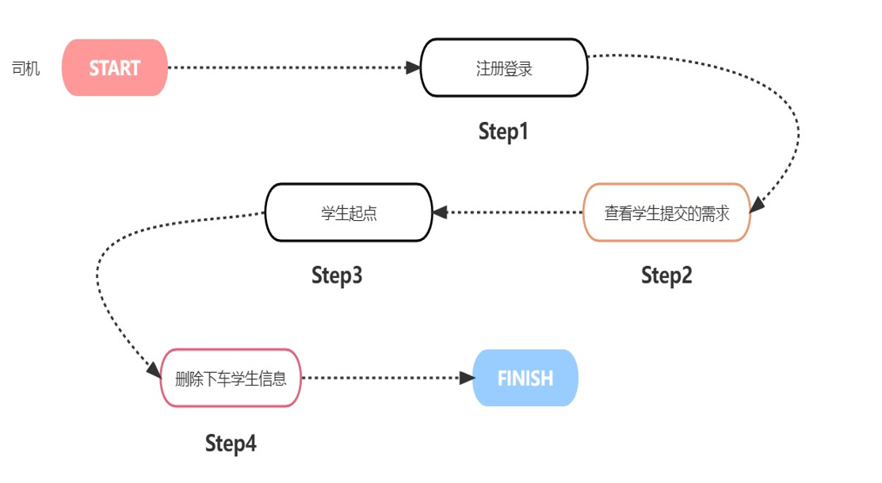

用户时序图
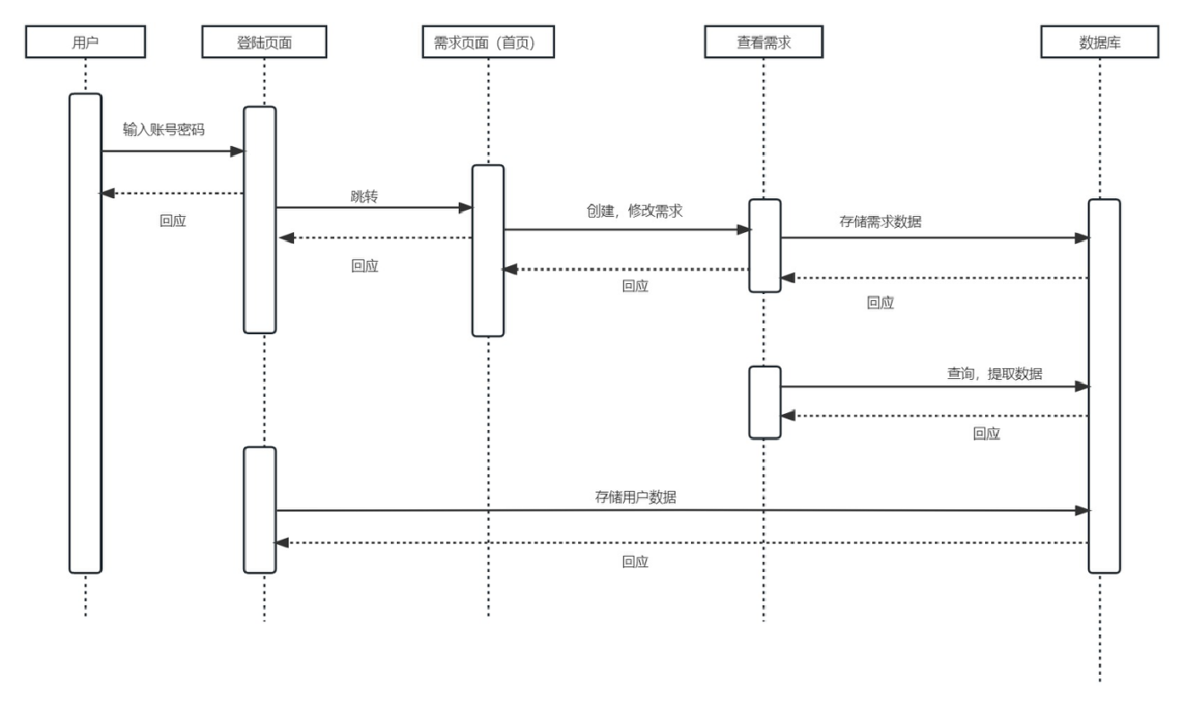
（1）用户进入小程序，注册登录成功进入需求页面，用户身份信息存入数据库中。
（2）在需求页面可以用户可以创建和修改的需求提交到查看需求页面，并将数据保存到数据库， 在查看需求页面也可以查询提取用户数据。

用户状态图
（1）用户—学生

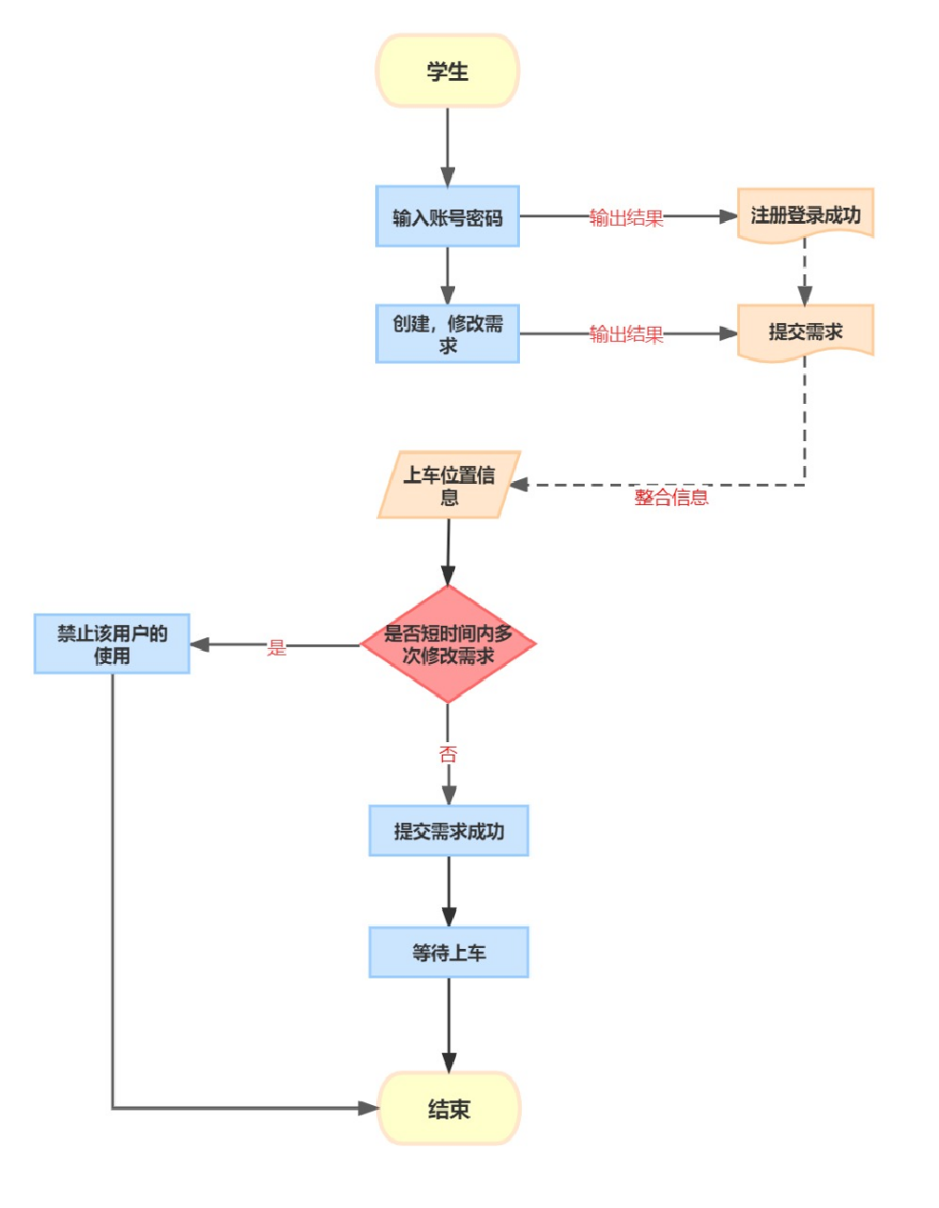
用户管理需求：判断当前用户是否恶意多次修改请求或其他干扰平台正常运行行为，可以关闭相关用户权限或注销用户。
状态判断：是否短时间内多次修改需求
>是，停止该用户的使用
>不是，提交需求成功，等待上车
- 用户—司机
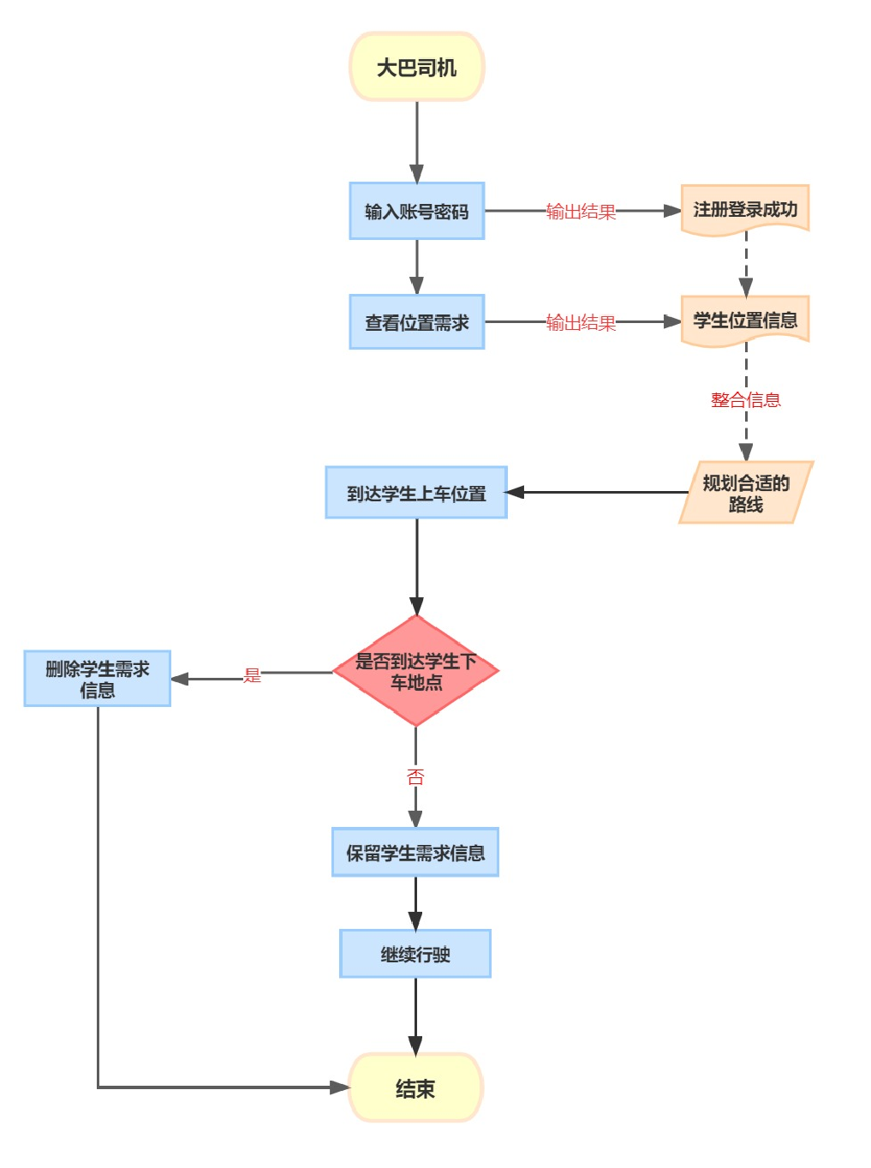
状态判断：是否到达学生下车地点
>是，删除学生提交的需求信息
>不是，保留学生信息，继续行驶

系统功能用例分析

管理员功能用例分析
- 添加大巴司机

用例分析
用例简介
管理员添加大巴司机
执行者
管理员
前置条件
无
后置条件
无

路径
基本路径
1 管理员输入大巴司机姓名、手机号码
2 由系统添加默认密码为手机号后6位。
3 添加成功并展示添加结果。

异常路径: 姓名已注册
1 返回提示姓名已注册

异常路径: 手机号码已注册
1 返回提示手机号码已注册

补充说明
信息字段列表
姓名、手机号、密码

Web操作界面
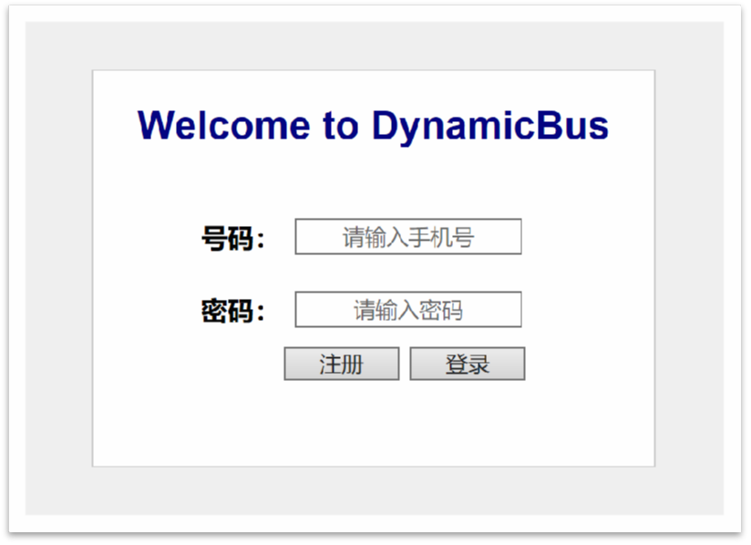

- 用户登录

用例分析
用例简介
用户输入手机号、密码登录系统。
执行者
用户
前置条件
无
后置条件
无

路径
基本路径
1 用户输手机号码、密码登录
2 登录成功进入到乘车需求展示页面
2a 密码错误

异常路径: 2a密码错误
1 返回提示密码错误

补充说明
无

Web操作界面
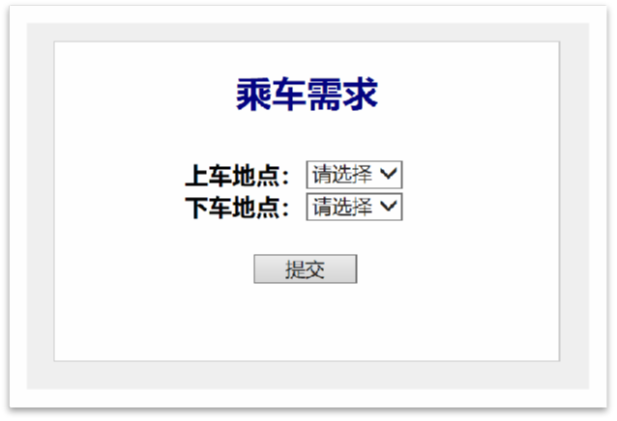

Web操作界面
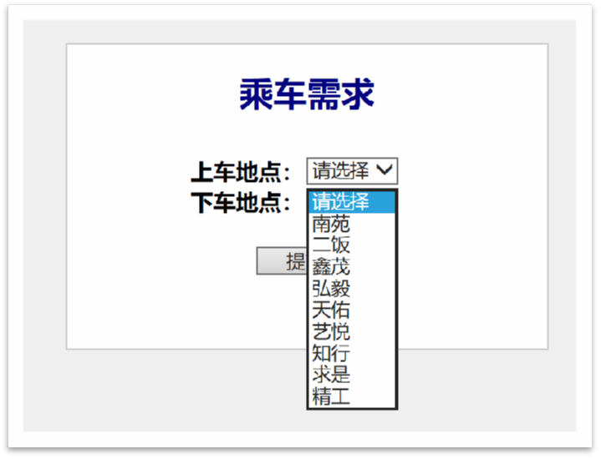

选择上车地点与下车地点

用例分析
用例简介
用户选择上车地点，下车地点
执行者
用户
前置条件
无
后置条件
无

路径
基本路径
1 用户分别点击上车地点与下车地点后进行选择
2 点击自己需要的上车地点与下车地点

补充说明

Web操作界面
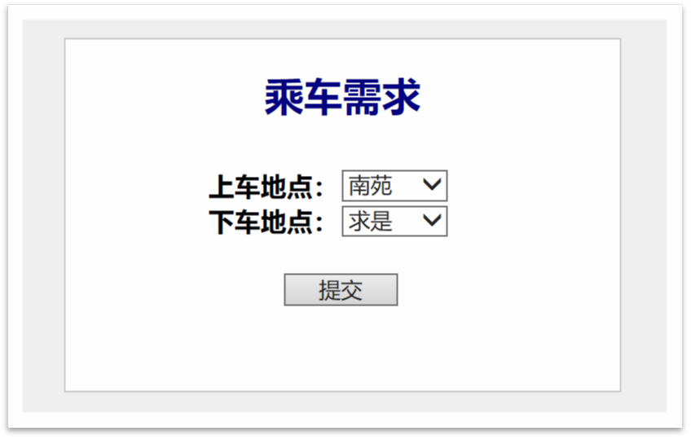

提交乘车需求

用例分析
用例简介
用户提交乘车需求
执行者
用户
前置条件
无
后置条件
无

路径
基本路径
1 在乘车需求界面选择好上车地点及下车地点
2 信息点击提交，进入当前需求界面

异常路径:
1 若未选择的上车地点或未选择下车地点，显示信息提示用户并刷新页面。
2 若用户选择的上车地点和选择的下车地点一致，显示信息提示用户并刷新页面。

补充说明

Web操作界面
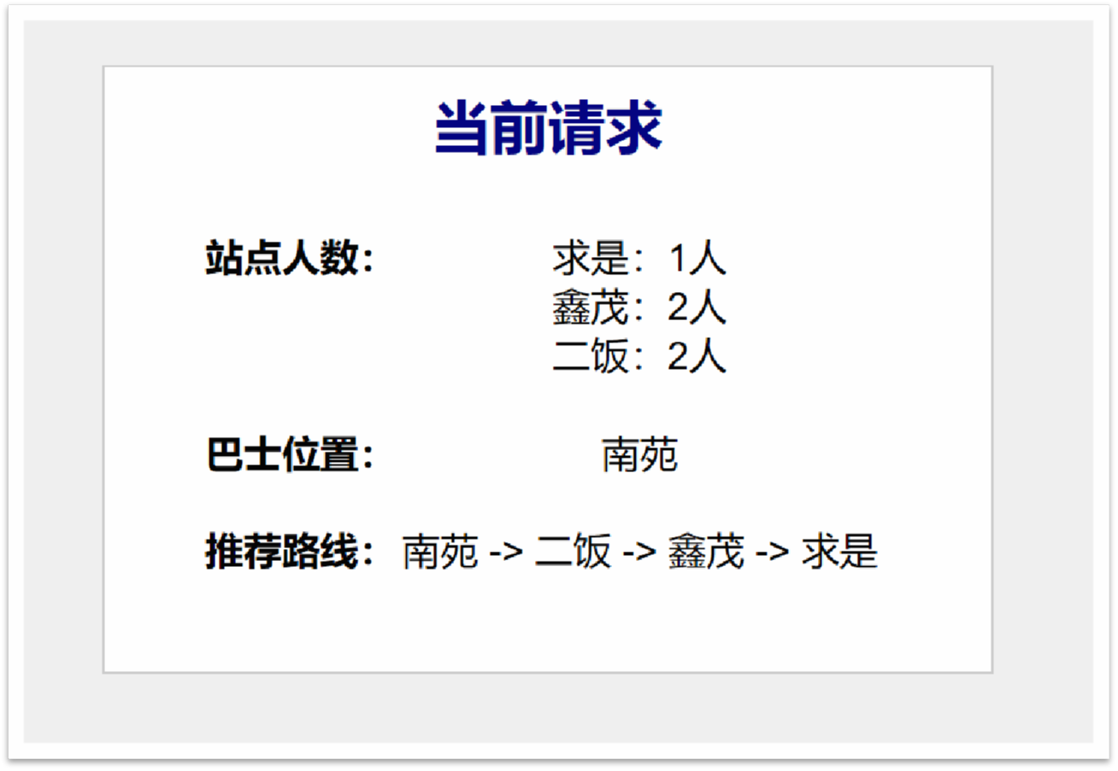

      - 查询当前请求

用例分析
用例简介
大巴司机及学生查询当前请求
执行者
用户
前置条件
无
后置条件
无

路径
基本路径
1. 查询用户当前乘车请求及大巴当前位置并展示信息
- 展示实时当前大巴推荐最优路径
异常路径:

补充说明
推荐路径信息表示形式为： A站->B站->C站。

